Verschuiven oefening 1 kubussen en viervlakken tellen

Een bekende vraag in de brugklas: Stel je hebt een aantal gelijke kubussen. Hoeveel ervan heb je nodig om een kubus te bouwen die in afmetingen 2 keer zo groot is?
Dit zijn er natuurlijk 8: 2 bij 2 bij 2.
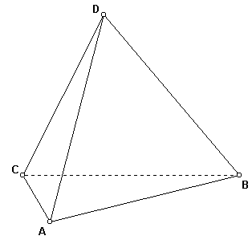
Nu dezelfde vraag voor tetraëders. Een tetraëder is een piramide waarvan de vier zijvlakken elk gelijkzijdig zijn. Hiernaast is er een getekend. Hoeveel van deze vormen heb je nodig om een tetraëder te maken met dubbele afmetingen?
Dit is een alleraardigst probleem. Met gokken kom je er niet. Je kunt tetraëders gaan bouwen, bijvoorbeeld van karton, of op school is een bouwset voor wiskundige vormen aanwezig, die je ook prima kunt gebruiken. Maar met dit programma kan het ook. Gebruik bijvoorbeeld verschuivingen. Wanneer je C naar A verschuift, en de rest schuift mee, krijgt de tetraëder een nieuwe positie. Kies afbeeldingen en het verschuifdialoog verschijnt:
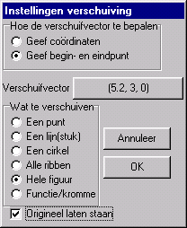
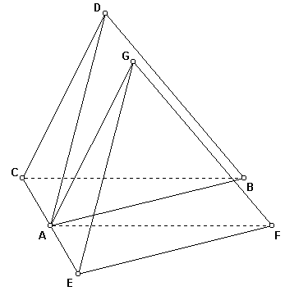
Je wijst als volgt aan, dat je C naar A wilt schuiven: Kies Geef begin- en eindpunt en klik op de knop naast verschuifvector. Het venster verdwijnt tijdelijk, en je kunt het te verschuiven punt aanwijzen. Klik (in de buurt van) punt C. Hierna vraagt het programma je, aan te wijzen waarheen punt C verschoven moet worden. Klik (in de buurt van) punt A. Hierna verschijnt het verschuifdialoog weer, zoals hiernaast staat afgebeeld. Vul de rest in zoals hier staat aangegeven en klik op de OK-knop.

Aldus ontstaat de figuur hiernaast.
We hebben de tetraëder gekopieerd. Nu een derde erbij, door de oorspronkelijke tetraëder ABCD te verschuiven, zo dat C naar B verschuift. Dit kan door de volgende instellingen in het verschuifdialoog:
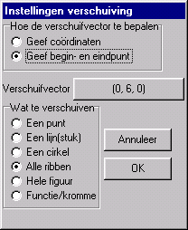
Het programma beschouwt de lijntjes van de tweede tetraëder AEFG namelijk niet als ribbe. (Dit kun je controleren door op de toon-ribben-knop
te klikken.
(Klik hierna op de tekening met je rechter muisknop om de tekening te herstellen.)
In plaats van de hele figuur kiezen we nu voor het verschuiven van alleen alle ribben, waardoor alleen tetraëder ABCD wordt verschoven. Het resultaat staat bovenaan op de volgende pagina.

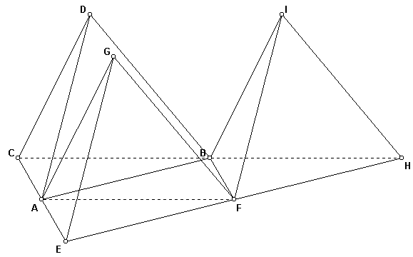
Ook maken we een kopie van de oorspronkelijke tetraëder te verschuiven zo dat C in D komt (en A in G en B in I). Vervang in het verschuifdialoog de verschuifvector door op de betreffende knop te drukken, en aan te geven, dat C naar D moet gaan. Je krijgt de tekening hieronder.
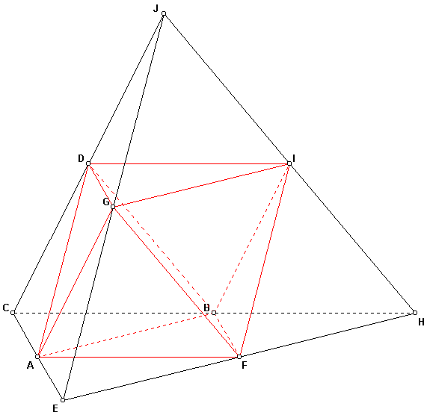

We hebben tot nu toe vier tetraëders gemaakt: ABCD, AEFG, BFHI en DGIJ.
Nu moet de ruimte ertussen nog gevuld worden Deze ruimte is hier alvast voorzien van rode zijlijntjes. Het zal je niet lukken, deze ruimte precies op te vullen met tetraëders.

De rode figuur is een octaëder, ook wel een dubbele regelmatige piramide: alle 12 (rode) ribben zijn even lang.

Tot slot enkele raadsels die je samen maar eens moet oplossen, desnoods met hulp van je docent:

raadsels

- Waarom is de inhoud van de octaëder AFBDGI het viervoudige van de inhoud van de oorspronkelijke tetraëder ABCD?
- De octaëder is rotatiesymmetrisch. Op hoeveel manieren?
- Dezelfde vraag voor de oorspronkelijke tetraëder ABCD.
- Hoeveel symmetrievlakken heeft een tetraëder?
- Dezelfde vraag voor de octaëder.
- Is een octaëder puntsymmetrisch?
- Dezelfde vraag voor de tetraëder.

